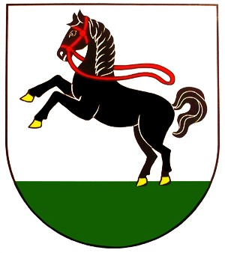
OOOBECNÝ ÚRAD ČIERNA
Hlavná 24/17, 076 43
Tel.056/6350107, IČO:00331457
e-mail: oucierna@cierna.eu, web: www.cierna.eu

UZNESENIE č.83

Obecné zastupiteľstvo obce Čierna schvaľuje Návrh VZN o príspevku za pobyt dieťaťa v materskej škole a o výške príspevku na čiastočnú úhradu režijných nákladov na nákup potravín, ktorý bude v priebehu nasledujúceho dňa po zasadnutí OZ vyvesený na úradnej tabuli a zverejnený na webovej stránke obce po dobu 15 dní za účelom možnosti pripomienkovania.

Hlasovanie: za: 4 počet / Kalapoš, Kassai, Körmöndiová, Maďari/
proti: 0
zdržal sa: 0

Mária Szivolics, v.r.
Starostka obce Čierna

V Čiernej dňa 15.04.2024

